Министерство науки и высшего образования Российской Федерации

НАЦИОНАЛЬНЫЙ ИССЛЕДОВАТЕЛЬСКИЙ

ТОМСКИЙ ГОСУДАРСТВЕННЫЙ УНИВЕРСИТЕТ (НИ ТГУ)

Институт прикладной математики и компьютерных наук

**ОТЧЕТ ПО ЛАБОРАТОРНОЙ РАБОТЕ №1**

по дисциплине «Интеллектуальные системы»

на тему «Экспертная система по выбору сотового телефона»

Выполнили

студенты групп №

931801

№

931802

Козырева Анна

Сергина Александра

Салимзянов Радмир

Конев Денис

Подерни Афина

Юдаков Алексей

Савостьянов Дмитрий

Шинкарев Александр

Бугакова Дарья

Томск 2021

**Тема:** Экспертная система по выбору сотового телефона

**Идентификации проблемной области:**

**Суть экспертной системы:** процесс выбора и покупки сотового телефона зависит от целого ряда обстоятельств. На поиск оптимального варианта у экспертов по продажам мобильных телефонов уходит достаточно немало времени. Поэтому появляется необходимость в инструменте, который сможет проанализировать все параметры и выдать лучшее из существующих решений на основе исходных данных.

**Цель создания ЭС**: автоматизировать задачи поиска и выбора сотового телефона согласно требованиям клиента для сотрудника магазина по продаже сотовых телефонов.

Задачи:

● Выполнить идентификацию проблемной области

● Построить объектную, функциональную, поведенческую модели

● Построить логическую модель, продукционную модель

● Составить алгоритм решения задачи

● Реализовать ЭС

● Провести тестирование ЭС

ЭС выполняет подбор автомобиля по указанным параметрам. Система получает в качестве исходных данных введенные пользователем параметры автомобиля

**Назначение ЭС:** автоматизация работы экспертов по принятию решений

**Класс решаемых задач:** поддержка и принятие решений

**Эффективность решения:** минимизация использования ресурсов

**Эффективность процесса решения задачи:** повышение точности принимаемых решений, учет большего числа факторов, просчет большего числа альтернативных вариантов, сокращение сроков принятия решений

**Цели:** выбор подходящего варианта из альтернатив

**Подцели:** прием входных данных, поиск подходящих вариантов, выдача результата

**Исходные данные:** цвет, название, диагональ экрана, тип фронтальной камеры, тип дисплея, цена.

**Контуры проблемной области ЭС:** объекты: сотовые телефоны, потенциальные покупатели.

**Факторы проблемной области:** для людей, которые имеют мало свободного времени для похода в магазин, разговора с консультантами и поиска подходящего продукта, наша экспертная система будет как никогда актуальна. Благодаря ей подбор сотового телефона для конкретного покупателя будет занимать считанные минуты. Будут учтены факторы покупателя. Разработка экспертной системы принесёт значительный экономический эффект.

**Особенности используемых знаний:** детерминированность, статичность, одноцелевая направленность, множественность источников знаний.

**Выделение ресурсов на разработку:** информационные (см. Список литературы), технические (Windows Forms, C#).

**Этап концептуализации проблемной области**

**Объектная модель:**

Объектная модель –это отражение на семантическом уровне актуального знания о классах объектов, их свойств и отношений.

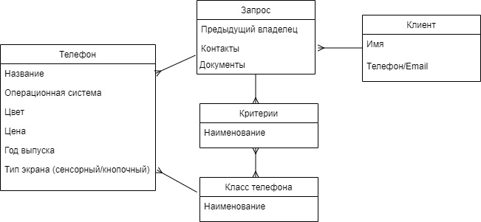

**Функциональная модель:**

Функциональная модель – это отражение зависимостей фактов, определяющих условия образования одних фактов из других

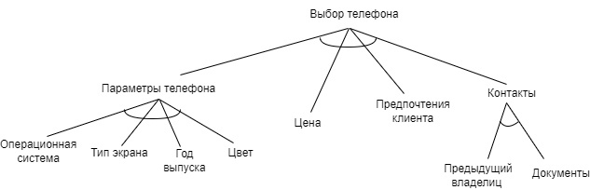

**Поведенческая модель:**

|  |  |  |
| --- | --- | --- |
| **Событие** | **Поведение** | **Состояние** |
| Составляется | Составление запроса  Проверка заполненности | Составлен |
| Обрабатывается | Запрос в обработке | Обработан |
| Презентуется | Представление результатов запросов  Устанавливается стоимость процедуры | Принят |
| Оплачивается | Удаление запроса | Оплачен |

**Дерево решений:**

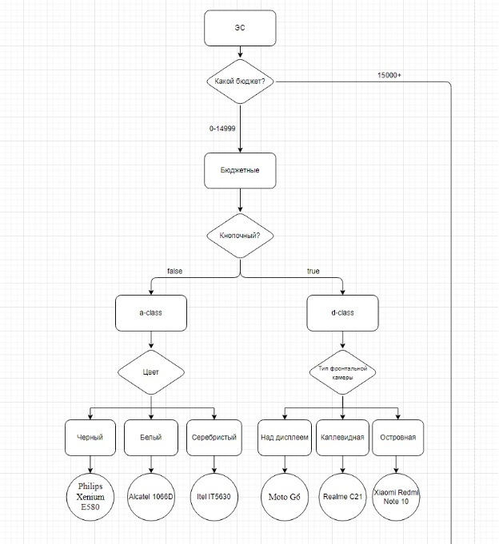

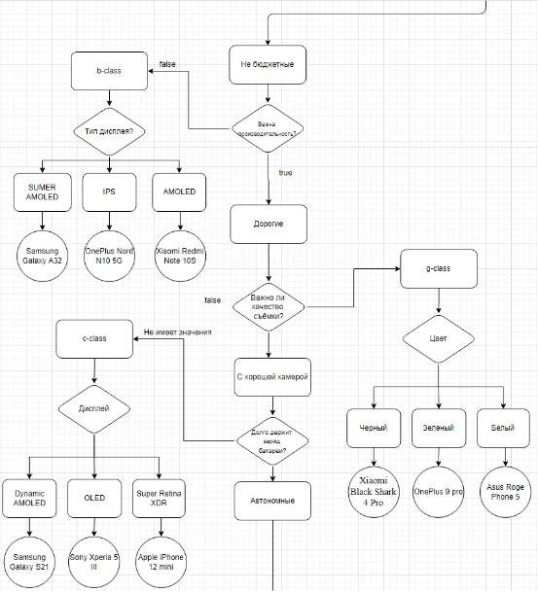

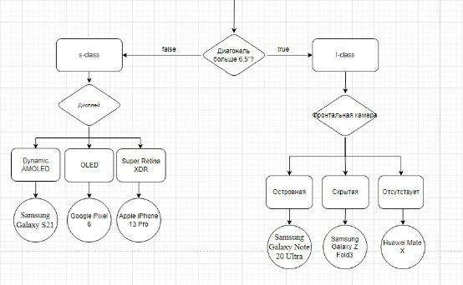

Задача: «Я хочу купить производительный телефон для работы. Люблю компактные телефоны, которые легко умещаются в руке. Так же важны хорошая камера и естественная цветопередача дисплея.»

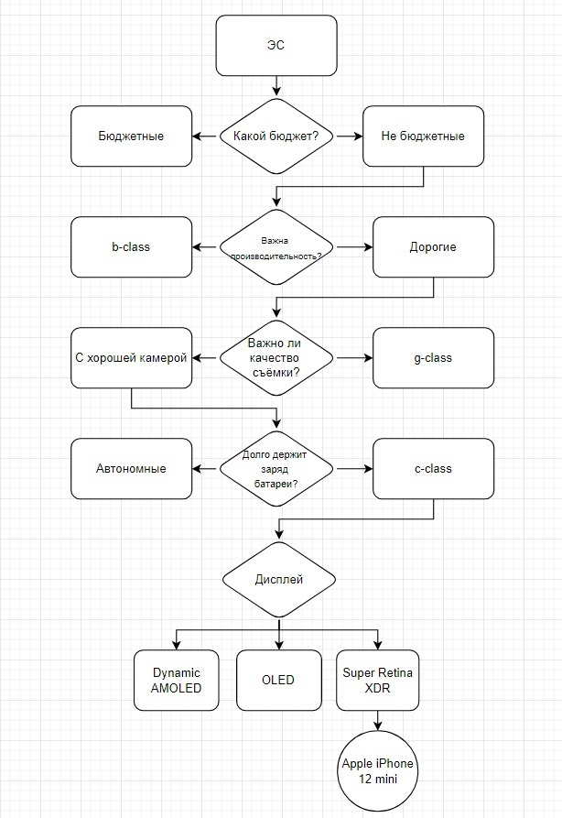

**Этап формализации базы знаний**

**Логическая модель:**

Логическая модель – это модель, в которой область определения предиката задается либо перечислением фактов, либо в виде импликаций (правил).

**Алфавит:**

Сотовый телефон, Пользователь, Запрос, ФИО, Телефон, Требование, Цена, Операционная система, Кнопочный или сенсорный, Название, Год, Цвет

**Формулы:**

Принадлежит_классу(x,y)

Имеет(x,y)

Есть_требование_к_сотовому_телефону(x,y)

Имеет_характеристику(x,y)

Удовлетворяет(x,y)

Входит_в_диапазон(х,у)

**Аксиомы:**

1)∃(x,y,z,u)Есть_требование_к_сотовому_телефону(Автономный(y), Сотовый_телефон(x))&Есть_требование_к_сотовому_телефону(Бюджетный(z),x)&Есть_требование_к_сотовому_телефону(Эргономичный(u),x)→Принадлежит_классу(x, A-класс)

2)∃(x,y,z,u,w)Есть_требование_к_сотовому_телефону(Автономный(y), Машина(x))&Есть_требование_к_сотовому_телефону(Быстрая_зарядка(z), x)&Есть_требование_к_сотовому_телефону(Бесконтактная_оплата(u),х)&Есть_требование_к_сотовому_телефону(Эргономичный(w),х)→Принадлежит_классу(x, B-класс)

3)∃(x,y,z,u,w,h,v,o,k)Есть_требование_к_сотовому_телефону(Высокопроизводительный(y), Машина(x))&Есть_требование_к_сотовому_телефону(Солидный(z), x)&Есть_требование_к_сотовому_телефону(С_большим_размером_памяти(u),х)&Есть_требование_к_сотовому_телефону(Быстрая_зарядка(w),х)&Есть_требование_к_сотовому_телефону(Бесконтактная_оплата(h),x)&Есть_требование_к_сотовому_телефону(Отличное_качество_съемки(v),x)&Есть_требование_к_сотовому_телефону(С_защитой_от_пыли_и_влаги(o),х)&Есть_требование_к_сотовому_телефону(Эргономичный(k),х)→Принадлежит_классу(x, C-класс)

4)∃(x,y,z,u,w)Есть_требование_к_сотовому_телефону(Автономный(y), Машина(x))&Есть_требование_к_сотовому_телефону(Бюджетный(z), x)&Есть_требование_к_сотовому_телефону(Бесконтактная_оплата(u),х)&Есть_требование_к_сотовому_телефону(Эргономичный(w),х)→Принадлежит_классу(x, D-класс)

5)∃(x,y,z,u,w,h,v)Есть_требование_к_сотовому_телефону(Автономный(y), Машина(x))&Есть_требование_к_сотовому_телефону(Высокопроизводительный(z),x)&Есть_требование_к_сотовому_телефону(С_большим_размером_памяти(u),х)&Есть_требование_к_сотовому_телефону(Быстрая_зарядка(w),х)&Есть_требование_к_сотовому_телефону(Бесконтактная_оплата(h),x)&Есть_требование_к_сотовому_телефону(С_защитой_от_пыли_и_влаги(v),x)→Принадлежит_классу(x, G-класс)

6)∃(x,y,z,u,w,h,v,o,k)Есть_требование_к_сотовому_телефону(Автономный(y), Машина(x))&Есть_требование_к_сотовому_телефону(Высокопроизводительный(z),x)&Есть_требование_к_сотовому_телефону(Солидный(u),х)&Есть_требование_к_сотовому_телефону(С_большим_размером_памяти(w),х)&Есть_требование_к_сотовому_телефону(Быстрая_зарядка(h),x)&Есть_требование_к_сотовому_телефону(Бесконтактная_оплата(v),x)&Есть_требование_к_сотовому_телефону(Отличное_качество_съемки(o),х)&Есть_требование_к_сотовому_телефону(С_защитой_от_пыли_и_влаги(k),х)→Принадлежит_классу(x, L-класс)

7)∃(x,y,z,u,w,h,v,o,k,q)Есть_требование_к_сотовому_телефону(Автономный(y), Машина(x))&Есть_требование_к_сотовому_телефону(Высокопроизводительный(z),x)&Есть_требование_к_сотовому_телефону(Солидный(u),х)&Есть_требование_к_сотовому_телефону(С_большим_размером_памяти(w),х)&Есть_требование_к_сотовому_телефону(Быстрая_зарядка(h),x)&Есть_требование_к_сотовому_телефону(Бесконтактная_оплата(v),x)&Есть_требование_к_сотовому_телефону(Отличное_качество_съемки(o),х)&Есть_требование_к_сотовому_телефону(С_защитой_от_пыли_и_влаги(k),х)&Есть_требование_к_сотовому_телефону(Эргономичный(q),х)→Принадлежит_классу(x, S-класс)

**Правила вывода:**

1)∃(x,y,z,u)(Имеет_характеристику(Запрос(x),Диапазон_цен(y))&Имеет_характеристику(Сотовый_телефон(z),Цена(u))&Входит_в_диапазон(u,y))→Удовлетворяет(z, x)

2)∃(x,y,z,u)(Имеет_характеристику(Запрос(x),Диапазон_диагоналей(y))&Имеет_характеристику(Сотовый_телефон(z),Диагональ(u))&Входит_в_диапазон(u,y))→Удовлетворяет(z, x)

3)∃(x,y,z,u)(Имеет_характеристику(Запрос(x),Цвет(y))&Имеет_характеристику(Сотовый_телефон(z),Цвет(u)) & y=u)→Удовлетворяет(z, x)

4)∃(x,y,z,u)(Имеет_характеристику(Запрос(x),Тип_дисплея(y))&Имеет_характеристику(Сотовый_телефон(z),Тип_дисплея(u)) & y=u)→Удовлетворяет(z, x)

5)∃(x,y,z,u)(Имеет_характеристику(Запрос(x),Тип_фронтальной_камеры(y))&Имеет_характеристику(Сотовый_телефон(z),Тип_фронтальной_камеры(u)) &y=u)→Удовлетворяет(z, x)

6)∃(x,y,z,u)(Имеет_характеристику(Запрос(x),Кнопочный_или_сенсорный(y))&Имеет_характеристику(Сотовый_телефон(z),Кнопочный_или_сенсорный(u)) & y=u)→Удовлетворяет(z, x)

**Продукционная модель:**

Продукционная модель – факты – значения переменных, операции над фактами – правила. Правила выбираются из конфликтных наборов с помощью задаваемых эвристических критериев: приоритетов, достоверности, стоимости и т.д.

П1: ЕСЛИ “Цена указана”

ТО “Сотовый телефон с ценой не выше указанной границы цены”

П2 ЕСЛИ “Диагональ указана”

ТО “Сотовый телефон с диагональю не менее указанной границы”

П3: ЕСЛИ “Цвет указан”

ТО “Сотовый телефон имеет указанный цвет”

П4 ЕСЛИ “Тип дисплея указан”

ТО “Сотовый телефон имеет указанный тип дисплея”

П5 ЕСЛИ “Тип фронтальной камеры”

ТО “Сотовый телефон имеет указанный тип фронтальной камеры”

П6 ЕСЛИ “Если указан кнопочный или сенсорный тип”

ТО “Сотовый телефон имеет указанный кнопочный или сенсорный тип”

П7 ЕСЛИ “Требуется автономный” И “Требуется бюджетный” И “Требуется эргономичный”

ТО “Сотовый телефон принадлежит А-классу”

П8 ЕСЛИ “Требуется автономный” И “Требуется с быстрой зарядкой” И “Требуется с бесконтактной оплатой” И “Требуется эргономичный”

ТО “Сотовый телефон принадлежит B-классу”

П9 ЕСЛИ “Требуется высокопроизводительный” И “Требуется солидный” И “Требуется с большим размером памяти” И “Требуется с быстрой зарядкой” И “Требуется с бесконтактной оплатой” И “Требуется с отличным качеством съемки” И “Требуется с защитой от пыли и влаги” И “Требуется эргономичный”

ТО “Сотовый телефон принадлежит C-классу”

П10 ЕСЛИ “Требуется автономный” И “Требуется бюджетный” И “Требуется с бесконтактной оплатой” И “Требуется с эргономичный”

ТО “Сотовый телефон принадлежит D-классу”

П11 ЕСЛИ “Требуется автономный” И “Требуется высокопроизводительный” И “Требуется с большим размером памяти” И “Требуется с быстрой зарядкой” И “Требуется с бесконтактной оплатой” И “Требуется с защитой от пыли и влаги”

ТО “Сотовый телефон принадлежит G-классу”

П12 ЕСЛИ “Требуется автономный” И “Требуется высокопроизводительный” И “Требуется с солидный” И “Требуется с большим размером памяти” И “Требуется с быстрой зарядкой” И “Требуется с бесконтактной оплатой” И “Требуется с отличным качеством съемки” И “Требуется с защитой от пыли и влаги”

ТО “Сотовый телефон принадлежит L-классу”

П13 ЕСЛИ “Требуется автономный” И “Требуется высокопроизводительный” И “Требуется с солидный” И “Требуется с большим размером памяти” И “Требуется с быстрой зарядкой” И “Требуется с бесконтактной оплатой” И “Требуется с отличным качеством съемки” И “Требуется с защитой от пыли и влаги” И “Требуется эргономичный”

ТО “Сотовый телефон принадлежит S-классу”

**Этап реализации системы**

**Описание метода решения задачи:**

Особенности нашей предметной области:

1) размер, определяющий объем пространства, в котором предстоит искать решение;

В нашем случае он будет средним или большим.

2) изменяемость области, характеризует степень изменяемости области во времени и пространстве (здесь будем выделять статические и динамические области);

В нашем случае будет динамической.

3) полнота модели, описывающей область, характеризует адекватность модели, используемой для описания данной области. Обычно если модель не полна, то для описания области используют несколько моделей, дополняющих друг друга за счет отражения различных свойств предметной области;

В нашем случае не полна, и мы используем несколько моделей для отражения разных свойств.

4) определенность данных о решаемой задаче, характеризует степень точности (ошибочности) и полноты (неполноты) данных. Точность (ошибочность) является показателем того, что предметная область с точки зрения решаемых задач описана точными или неточными данными; под полнотой (неполнотой) данных понимается достаточность (недостаточность) входных данных для однозначного решения задачи.

В нашем случае ошибочность будет скорее всего низкой.

Достаточность знаний - хорошая => Полнота знаний тоже будет хорошей.

Требования пользователя к результату задачи, решаемой с помощью поиска:

- количество решений: *несколько решений*

- свойства результата / способ его получения: *ограничение некоторых параметров, диапазон значений)*

Решение задачи в нашей ЭС будет реализовано с помощью метода поиска при неточных и неполных данных.

**Структурная схема алгоритма:**

П1:Пользователь вводит нечеткие требования.  
П2:Система определяет класс телефона на основе указанных требованиях.  
ЕСЛИ нужны уточнения  
ТО П3:Пользователь вводит дополнительные параметры  
П4:Система определяет список подходящих телефонов  
П5:Система выводит результирующий список телефонов, подходящие по требованиям

**Блок-схема работы программы:**

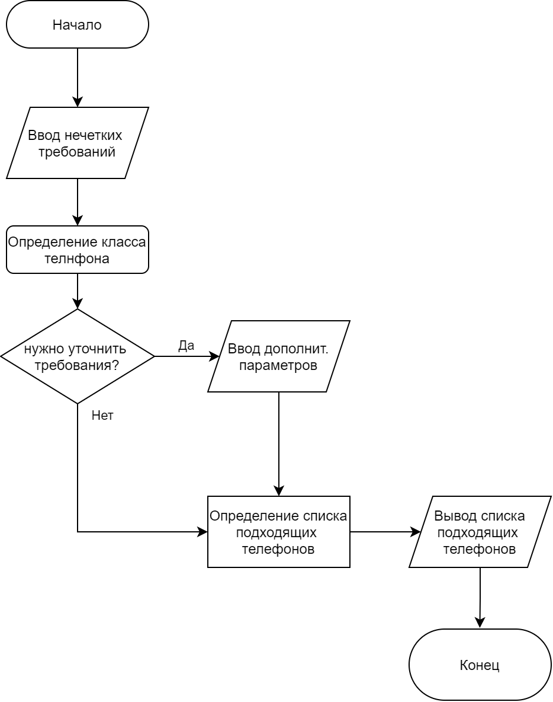

**Отображение структуры базы знаний в среде инструментального средства:**

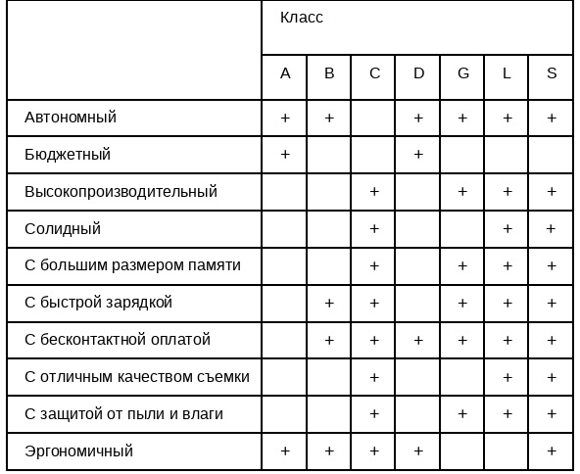

А-класс – Кнопочный – Philips Xenium E580, Itel it563, Alcatel 1066D  
B-класс – Сбалансированный – Xiaomi Redmi Note 10S, Samsung Galaxy A32, OnePlus Nord N10 5G  
C-класс – Компактный – Apple iPhone 12 mini, Sony Xperia 5 III, Samsung Galaxy S21  
D-класс – Доступный – Xiaomi Redmi Note 10 4/64GB, realme C21 64GB, Moto G6  
G-класс – Игровой – Asus ROG Phone 5, OnePlus 9 Pro, Xiaomi Black Shark 4 Pro  
L-класс – Большой – Huawei Mate X, Samsung Galaxy Z Fold3, Samsung Galaxy Note 20 Ultra  
S-класc – Премиальный – Apple iPhone 13 Pro, Google Pixel6, Samsung Galaxy S21

**Список использованной литературы:**

1. Таунсенд К., Фохт Д. [Проектирование и программная реализация экспертных систем на персональных ЭВМ](https://web.archive.org/web/20060525230925/http:/www.forth.org.ru/~kp/taunsend.zip) / Пер. с англ. В. А. Кондратенко, С. В. Трубицына. — М.: Финансы и статистика, 1990.
2. Экспертные системы. Принципы работы и примеры by Форсайт Р. (ред.)(Forsyth)
3. Спицын В.Г., Цой Ю.Р. C 72 Интеллектуальные системы: учебное пособие. – Томск: Изд-во ТПУ, 2012.

**Скриншоты работы программы:**

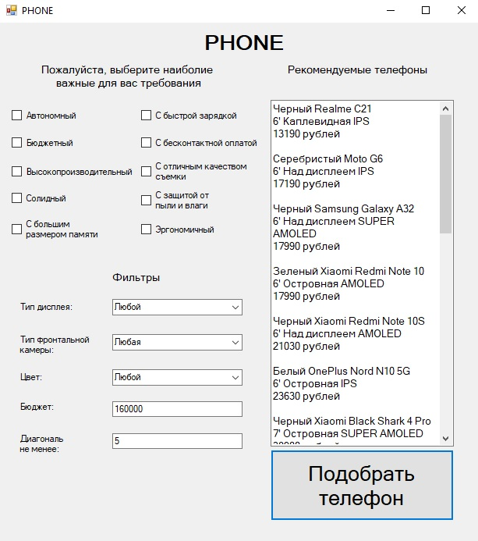

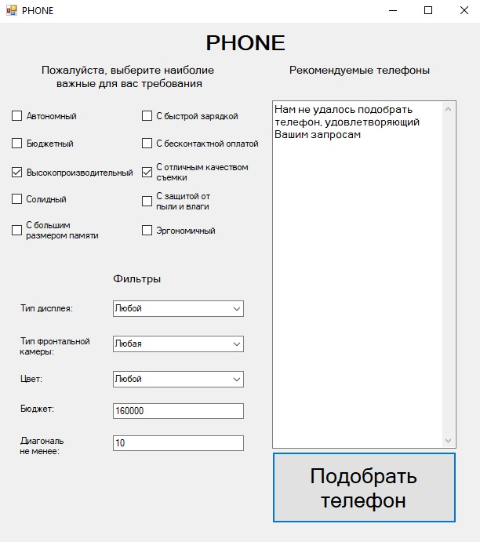

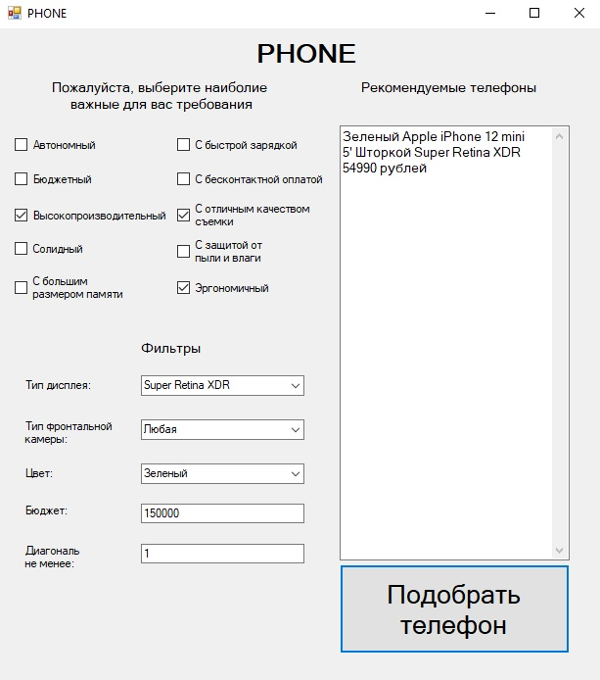

**Листинг программы:**

<https://github.com/notpouxie/isLab1>

**Этап тестирования**

**Оценка точности:** Результаты тестирования ЭС по поиску и дальнейшему подбору сотовых телефонов показали, что точность работы ЭС хорошо подходит как клиентам с конкретными предпочтениями, так и клиентам, неопределившимся с некоторыми пунктами, в данном случае система предоставит список всех удовлетворяющих критериям сотовых телефонов.

**Оценка полезности:** Результатом работы экспертной системы является список сотовых телефонов, выведенный пользователю в результате анализа введенных им критериев.

Благодаря простому и понятному интерфейсу, пользователь может без труда работать с разработанной экспертной системой без затрат времени на обучение.

Полученные результаты полностью основаны на базе знаний ЭС и критериев, вводимых пользователем.

**Вывод:** ЭС будет достаточно точна, так как предоставляет модель телефона в соответствии с требованиями клиента и подбирает под каждую категорию запросов модель телефона с актуальными параметрами.

У ЭС также удобный интерфейс. Результаты соответствуют требованиям клиента, так как отобраны лучшие модели. Надёжность такой ЭС относительно высокая, так как основана на желаниях клиента.

Необходимо отметить так же недостатки программы, к ним можно отнести малый объем базы знаний и простой дизайн, так как программа создавалась в учебных, а не коммерческих целях. Для внедрения данного проекта в работу необходимо значительно расширить количество параметров и их вариативность и разработать более привлекательный для пользователя дизайн.